پاسخنامه
2 | ۱) از مکانیزم های امنیتی فراگیرچیست و ردپای ممیزی خارجی و از مکانیزم‌های امنیتی مخصوص مبادله اعتبارسنجی را توضیح دهید.  جواب:  مکانیسم‌های امنیتی فراگیر: مکانیسم‌هایی که مختص هیچ سرویس امنیتی OSI یا لایه پروتکل خاصی نیستند.  • ممیزی امنیتی خارجی: این یک ممیزی امنیتی است که توسط یک حسابرس مستقل یا یک آژانس نظارتی انجام می شود. هدف اصلی ممیزی امنیتی خارجی تأیید این است که اقدامات امنیتی سازمان با قوانین، مقررات یا استانداردهای صنعتی مربوطه مطابقت دارد. برای مثال، ممکن است برای سازمان‌هایی که داده‌های حساسی مانند مراقبت‌های بهداشتی یا اطلاعات مالی را مدیریت می‌کنند، یک حسابرسی امنیتی خارجی لازم باشد.  • مبادله اعتبارسنجی: مکانیزمی است که هدف آن تضمین هویت یک نهاد از طریق تبادل اطلاعات است. این در لایه TCP/IP به دست می آید که در آن مکانیسم دست دادن دو طرفه برای اطمینان از ارسال یا عدم ارسال داده ها استفاده می شود.
۲ | 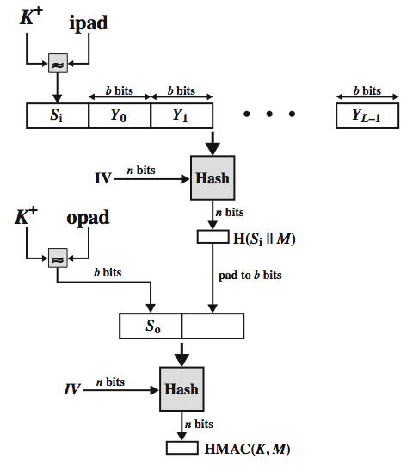  ۲-الگوریتم HMAC و اهداف طراحی آن را توضیح دهید و نمودار(شکل) آن را رسم کنید.  •از توابع هش موجود بدون تغييرات استفاده كند، عليالخصوص توابعي كه از نظر نرمافزاري خوب عمل كرده و براي آنها برنامة آزاد و فراهم وجود دارد.  • اجازه دهد تا در صورتي كه توابع هش امن تري پيدا شده و يا مورد نياز واقع شوند، آن توابع بتوانند جايگزين تابع هش موجود در آن گردند  • بتواند عملكرد اولية تابع هش را حفظ كرده، بدون اينكه كيفيت آن تنزل قابل ملاحظهاي يابد  • بتواند كليدها را به روش سادهاي مورد استفاده قرار دهد  • تحليل رمزنگاري قابل فهمي از قدرت مكانيسم اعتبارسنجي، بر اساس فرضيات معقول نسبت به تابع هش ارائه دهد.
۳ | ۳-از جمله حملات فعال و غیر فعال را شرح دهید و برای هرکدام دو نمونه تشریح کنید: پاسخ:  یک حمله غیرفعال سعی در یادگیری یا استفاده از اطلاعات سیستم دارد، اما بر منابع سیستم تأثیر نمی گذارد  • انتشار محتوای پیام  • تجزیه و تحلیل ترافیک  یک حمله فعال سعی می کند منابع سیستم را تغییر دهد یا بر عملکرد آنها تأثیر بگذارد  • بالماسکه: زمانی اتفاق می افتد که یک موجود وانمود می کند که موجودی متفاوت است. معمولاً شامل یکی از اشکال دیگر حمله فعال است (مسیر 2 فعال)  • بازپخش: شامل گرفتن غیرفعال یک واحد داده و ارسال مجدد بعدی آن برای ایجاد یک اثر غیرمجاز (مسیرهای 1،2،3 فعال) است.  • اصلاح پیام ها: بخشی از یک پیام قانونی تغییر می‌کند، یا پیام‌ها به تأخیر می‌افتند یا مرتب می‌شوند تا جلوه‌ای غیرمجاز ایجاد کنند (مسیر 1 و 2 فعال است)  • خود داری از خدمات: از استفاده یا مدیریت عادی امکانات ارتباطی جلوگیری می کند یا مانع می شود (مسیر 3 فعال)
۴ | ۴-یکپارچگی داده را تشریح کرده و سه مورد از سرویس‌های آن را توضیح دهید.  یکپارچگی داده ها: اطمینان از اینکه داده های دریافتی دقیقاً همانگونه است که توسط یک نهاد مجاز ارسال شده است (یعنی بدون تغییر، درج، حذف یا پخش مجدد).  - Connection Integrity with Recovery:  یکپارچگی تمام داده‌های کاربر در یک اتصال را فراهم می‌کند و هرگونه تغییر، درج، حذف یا پخش مجدد هر داده را تشخیص می‌دهد.  - Connection Integrity without Recovery: As above, but provides only detection without recovery.  - Selective-Field Connection Integrity:  یکپارچگی فیلدهای انتخابی را در داده‌های کاربر یک بلوک داده منتقل شده از طریق یک اتصال فراهم می‌کند و به شکل تعیین اینکه آیا فیلدهای انتخابی اصلاح شده، درج شده‌اند، حذف شده‌اند یا دوباره پخش شده‌اند، انجام می‌شود.  - Connectionless Integrity:  یکپارچگی یک بلوک داده بدون اتصال را فراهم می کند و ممکن است به شکل تشخیص اصلاح داده ها باشد. علاوه بر این، شکل محدودی از تشخیص پخش مجدد ممکن است ارائه شود.  - Selective-Field Connectionless:  یکپارچگی یکپارچگی فیلدهای انتخاب شده را در یک بلوک داده بدون اتصال فراهم می کند. به شکل تعیین اینکه آیا فیلدهای انتخاب شده اصلاح شده اند یا خیر.
۵ | ۵-الگوریتم رمز‌نگاری AES را شرح‌دهید (اندازه کلید، تعداد دور‌ها، گام‌های هر دور و توضیح هرگام  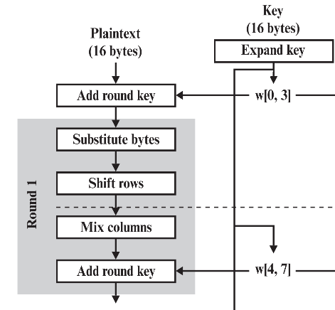  128 بیت و ۱۰ یا ۱۲ یا ۱۴ دور دارد در هر دور:  گام جایگذاری بایتی: بايت‌ها جابجا شوند: از يك جدول كه S-box ناميده ميشود استفاده كرده تا بايت به بايت بلوك را جابجا كند.  • گام شیفت سطری:سطرها شيفت داده شوند : يك جابجائي ساده كه رديف به رديف انجام ميشود.  • گام مخلوط‌ساز ستونی(بجز دورآخر): يك جابجائي كه هر بايت يك ستون را بصورت تابعي از تمام بايتهاي همان ستون تغيير ميدهد.  • گام جمع با زیرکلید: يك XOR ساده كه بيتهاي بلوك فعلي را با بخشي از كليد گسترش يافته XOR نمايد.
۶ | ۶-از مود‌های علمیاتی رمزهای قالبی مود زنجیره‌ای قالبی و مود شمارنده را با رسم شکل توضیح دهید.  - 2. Cipher Block Chaining (CBC):  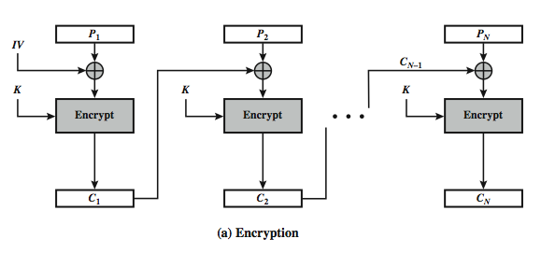  - پیام به بلوک ها تقسیم می شود  - در عملیات رمزگذاری با هم مرتبط هستند  - هر بلوک رمز قبلی با بلوک متن ساده فعلی زنجیر شده است، از این رو نام  - از بردار اولیه (IV) برای شروع فرآیند استفاده کنید  • موارد استفاده: رمزگذاری داده های انبوه، احراز هویت  - C_{i} = E_{K}(P_{i} XOR C_{i-1})  - C₀ = IV  ---------------------------- CTR:  • یک حالت "جدید"، اگرچه در اوایل پیشنهاد شده است  • برنامه های کاربردی: ATM (حالت انتقال ناهمزمان) امنیت شبکه و IPSec (امنیت IP)  • این روزها از حالت شمارنده AES استفاده می شود  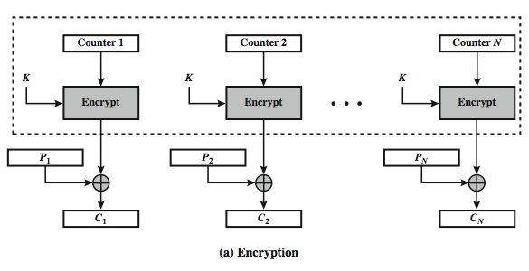  • برای هر بلوک متن ساده باید مقدار کلید و شمارنده متفاوتی داشته باشد (هرگز استفاده مجدد نشود)  • موارد استفاده: رمزگذاری شبکه با سرعت بالا  O_{i} = E_{K}(i)  C_{i} = P_{i} XOR O_{i}
۷ | ۷- یک سناریوی حمله مرد میانی موثر برای برای الگوریتم دفی هلمن توضیح دهید  